Инициативный проект на 2022 год

«Устройство ограждения территории кладбища, обустройство площадок для мусора, установки мусорных контейнеров по ул. Льва Толстого, 2А в
ст. Ивановской»

Жители микрорайона «залиман», представители ТОС №1, ТОС №2 выступили с инициативой реализации выполнение следующих мероприятий Устройство ограждения территории кладбища, обустройство площадок для мусора, установки мусорных контейнеров по ул. Льва Толстого, 2А в ст. Ивановской.
Кладбище по ул. Льва Толстого, 2А существует с 1925 года (96 лет), площадь 16955 м2 на его территории около 5000 захоронений. Вопрос обустройства места захоронения является актуальным. Станичное кладбище имеет неухоженный вид. В течении многих лет капитальный ремонт ограждения кладбища не выполнялся. В настоящее время большая часть ограждения повреждена, местами отсутствует. На территории кладбища нет контейнерных площадок для сбора ТБО, что приводит к возникновению стихийных свалок на заброшенных могилах, вдоль основной дороги, нарушению санитарных норм, вредит экологии станицы. Мероприятия по благоустройству муниципального кладбища требуют неотложного решения.
Администрацией Ивановского сельского поселения Красноармейского района разработана проектно-сметная документация Устройство ограждения территории кладбища, обустройство площадок для мусора, установки мусорных контейнеров по ул. Льва Толстого, 2А. Общая проектная стоимость работ составляет 1 535 048,4 рублей. Инициативный проект планируется реализовывать в течение 2022 года.
В реализации проекта примут участие: жители микрорайона

Визуализация проекта:

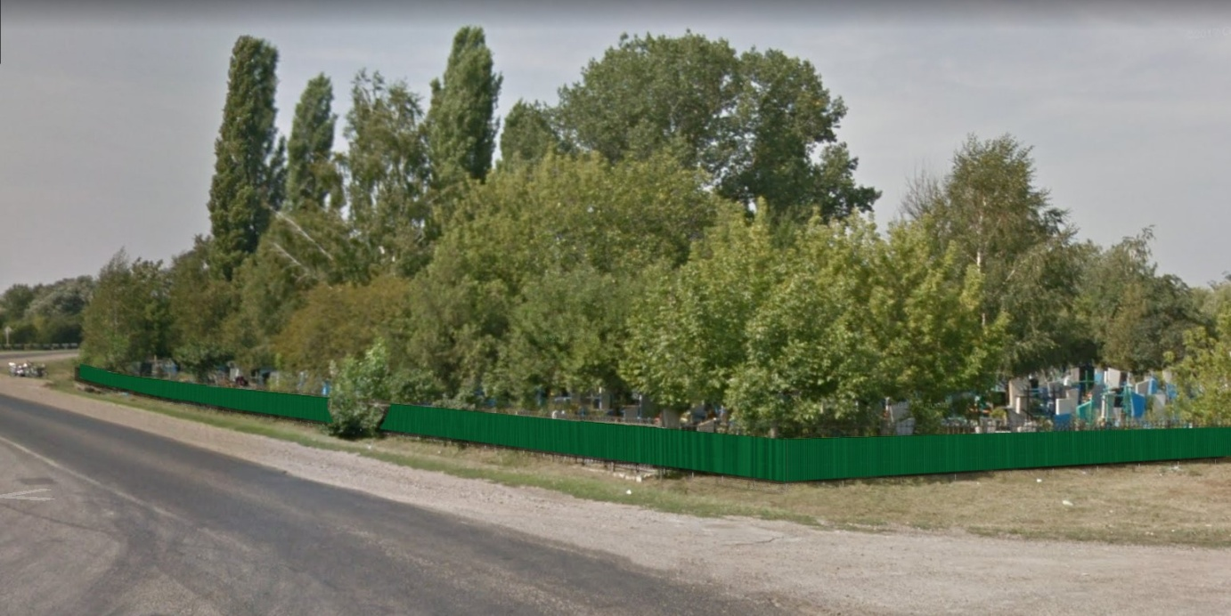
Фото объекта до реализации проекта:
